НОУ дополнительного профессионального образования
«Экспертно-методический центр»
Научно-издательский центр «Articulus-инфо»

 | Международные и Всероссийские научно-практические конференции и форумы | www.emc21.ru  E-mail: articulus-info@mail.ru

Положение о III Международном педагогическом Форуме
«ПЕДАГОГИЧЕСКОЕ ПРОСТРАНСТВО:
Обучение, Развитие, Управление талантами»
(с изданием сборника материалов)

1. Общие положения
1.1. Настоящее Положение регламентирует порядок и условия проведения и участия в Международном педагогическом Форуме «Педагогическое пространство: Обучение, Развитие, Управление талантами» (далее – Форум).
1.2. Форум проводится с целью повышения педагогического профессионализма работников образовательных организаций, обмену методическими инновациями и творческими решениями в области педагогики, методики обучения, воспитания, коррекции, повышения профессионального статуса педагогов, позволит опубликовать ваши педагогические разработки.
1.3. К участию в Форуме приглашаются педагоги и руководители образовательных организаций дополнительного образования, общеобразовательных организаций (школ, гимназий и т.д.), организаций среднего профессионального образования, высшего образования, работники дошкольных образовательных организаций, методисты, психологи, логопеды, руководители физвоспитания, мастера производственного обучения, научные сотрудники и практикующие специалисты, соискатели, докторанты, студенты высших учебных заведений и другие заинтересованные лица.
1.4. Форма проведения Форума – заочная, с изданием сборника статей. Сборник будет выслан авторам заказным письмом по адресу, указанному в заявке, в течение 3 месяцев с момента окончания приема заявок. Электронный вариант сборника будет доступен на нашем сайте: emc21.ru через 2 месяца после окончания приема заявок.
1.5. Организатор Форума – Негосударственное образовательное учреждение дополнительного профессионального образования «Экспертно-методический центр», официально зарегистрированное в Министерстве Юстиции России некоммерческое образовательное учреждение повышения квалификации (Свидетельство о государственной регистрации некоммерческой организации № 1122100000582 выдано Министерством Юстиции Российской Федерации; Лицензия на образовательную деятельность серии 21Л01 № 0000286 от 24.02.2015 г. выдано Министерством образования и молодежной политики Чувашской Республики)
1.6. Издаваемые сборники по материалам Форума– официальные:
- присваиваются индексы ББК, УДК, авторский знак и ISBN
- опубликованные сборники размещаются в системе Российского индекса научного цитирования (РИНЦ) Научной электронной библиотеки (г. Москва), с которой наш Центр заключил договор (договор 815-08/201 ЗК).
- Главный редактор сборников – доктор педнаук, академик МАНПО.
1.7. Работа Форума предполагает две формы представления материала/опыта:
- ПРЕДСТАВЛЕНИЕ СТАТЬИ для публикации в сборнике материалов Форума;
- УЧАСТИЕ В МЕЖДУНАРОДНОМ КОНКУРСЕ научно-методического опыта в рамках темы Форума «Обучая, развивай!».
В конкурсе могут принять участие преподаватели, воспитатели, методисты, психологи, логопеды, педагоги дополнительного образования детей, руководители образовательных организаций, научные сотрудники, аспиранты, докторанты, соискатели, студенты педагогических вузов (УЧАСТИЕ В КОНКУРСЕ НЕ ОБЯЗАТЕЛЬНО).
Также участники Форума могут выбрать сразу 2 направления представления опыта или одно из них.
2. Организационная структура Форума
2.1. Для организации и проведения Форума создается Оргкомитет, в состав которого входят сотрудники Экспертно-методического центра, представители научно-педагогического сообщества.
2.2. С целью проведения экспертизы и оценки поступивших работ создается Экспертный совет, в состав которого входят сотрудники Экспертно-методического центра, сотрудники научно-методического е-журнала «Наука и образование: новое время» (Свидетельство о регистрации средства массовой информации Эл №ФС77-56964 Роскомнадзора. ISSN 2312-4431, выданный Международным центром ISSN – г. Париж).
3. Порядок проведения Форума и участия в нём
3.1. Формат проведения Форума – заочный, т.е. автор не выступает с докладом, но присылает материалы с учетом их последующей публикации в сборнике материалов Форума и размещения в открытом доступе в сети.
3.2. Сроки проведения: с 15.05.2016 г. по 21.06.2016 г. Последний день приема заявок – 21.06.2016 г.
3.3. Для участия в Форуме принимаются научные статьи, методические статьи, методические разработки, конспекты уроков/ занятий, дидактические пособия, наглядные пособия, сценарии внеклассных мероприятий, методические рекомендации по обучающей и воспитательной деятельности, идеи, презентации, описание опыта работы по проблеме/теме, программы проекты, планы, творческие работы и т.д. Тематика работ не ограничивается.
3.4. Основные НАПРАВЛЕНИЯ работы Форума:
- Использование инновационных методов, приемов и технологий в образовательном процессе.
- Инновационные формы работы с учащимися и родителями.
- Компетентностный подход в обучении.
- Особенности организации внеклассной деятельности в инновационном образовательном процессе.
- Инновационная модель управления образовательной организацией
- Инновационный урок
- Федеральные государственные образовательные стандарты нового поколения и их реализация в образовательном процессе.
- Инновационные технологии в системе дополнительного образования.
- Здоровьесберегающие технологии в педагогическом процессе.
- Перспективные направления дошкольного образования.
- Психолого-педагогическое, медико-социальное сопровождение воспитанников ДОУ в условиях специальных (коррекционных) ДОУ.
- Инклюзивное образование.
- Календарь знаменательных событий: сценарии мероприятий.
- Методические разработки для коррекционных образовательных организаций, имеющих коррекционные классы, группы детей с ограниченными возможностями здоровья, индивидуального обучения.
- Обучение детей с ограниченными возможностями
- Педагогические заготовки (отшлифованные формулировки целей и задач занятий и мероприятий, продуманная последовательность этапов занятий и заданий для детей, фрагменты речи воспитателя, разрозненные наглядные материалы, конспекты, информация, фрагменты мероприятий, небольшие стихи по теме занятия и.т.д. – всё то, что для педагога может оказаться нечаянным подспорьем в сочинении своей собственной профессиональной деятельности)
- Роль педагогического сообщества (методический совет, педагогическая мастерская, методическое объединение и т.п.) в педагогическом сотрудничестве преподавателей / воспитателей, осуществляемом с целью обмена опытом, расширения спектра учебных приёмов и технологий, повышения мотивации учащихся.
18. Творческое направление Форума:
- зарисовки из детского сада (школы и т.д.) (эссе, рассказы, стихотворения, фотографии, видео фильмы, рисунки и т.д.),
- эссе на тему «Плох тот воспитатель детей, который не помнит своего детства» (Эбнер-Эшенбах М.)
Данные направления Форума не ограничиваются предложенным перечнем и могут быть дополнены (с учётом предложений авторов работ).
3.5. Участники Форума могут представить как индивидуально выполненные работы, так и работы, выполненные авторскими коллективами с количеством участников не более пяти человек (см. пункт 5.3. данного Положения).
3.6. Для участия в Форуме необходимо прислать в Оргкомитет в электронном виде по электронной почте на адрес articulus-info@mail.ru с пометкой «Форум. Педагогическое пространство» заявку (см. Приложение) и материалы, соответствующие теме конференции, объемом не менее 3 страниц. Заявку и работу следует оформить в отдельных файлах. Имя папки – по фамилии первого автора.
3.7. Каждый участник Форума получает СБОРНИК материалов с полными текстами всех представленных работ и АВТОРСКИЙ СЕРТИФИКАТ участника. Сборник будет выслан авторам заказным письмом по адресу, указанному в заявке, в течение 2-3 месяцев с момента окончания приема заявок.

5. Требования к оформлению представляемой работы
К публикации в сборнике принимаются статьи объемом не менее 3 страниц.
Работы должны быть выполнены в редакторе Microsoft Word: ориентация листа – книжная, формат А4, поля по 2 см по периметру страницы, шрифт Times New Roman, размер шрифта для всей статьи, кроме таблиц – 14 пт, размер шрифта для таблиц – 12 пт, междустрочный интервал – 1,5 строки, выравнивание по ширине страницы, абзацный отступ – 1 см (без использования клавиш «Tab» или «Пробел»). Страницы НЕ нумеруются. Использование в тексте разрывов страниц НЕ допускается.
ПАРАМЕТРЫ НАСТРАИВАЮТСЯ ТАК:
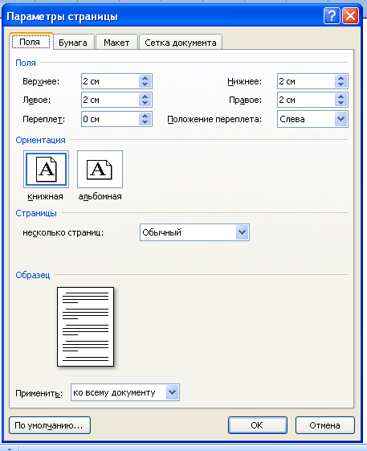
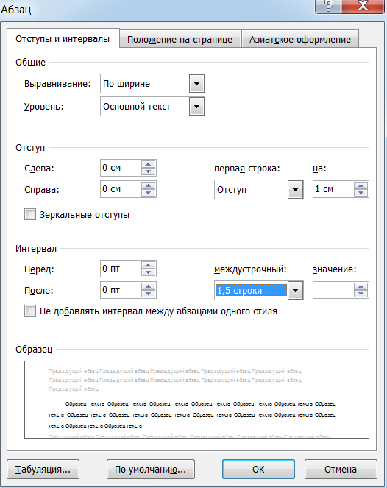

Таблицы и схемы должны представлять собой обобщенные материалы исследований. Рисунки должны быть четкими и легко воспроизводимыми. Названия и номера рисунков должны быть указаны под рисунками, названия и номера таблиц – над таблицами. Таблицы, схемы, рисунки и формулы не должны выходить за пределы указанных полей.

Список литературы оформляется в соответствии с ГОСТ Р 7.0.5-2008 в алфавитном порядке. Оформлять ссылки на соответствующий источник списка литературы следует в тексте в квадратных скобках (например: [1, с. 233]). Использование автоматических постраничных ссылок НЕ допускается.
Оргкомитет оставляет за собой право не опубликовывать работы, не соответствующие требованиям п.5. настоящего положения
Рекомендации для Компоновки текста:
• в первой строке: фамилия, имя и отчество автора (полностью);
• во второй строке: ученая степень, должность, организация, город. Если авторов несколько – вся информация о втором авторе приводится ниже информации о первом и т. д.;
• далее: название статьи;
• далее: аннотация;
• далее: ключевые слова (4–8 слов или словосочетаний, разделенных запятыми).

Образец оформления
Степанова Мария Павловна,
учитель информатики,
МОУ «СОШ № 12», г. Чебоксары, Чувашская Республика
РАЗРАБОТКА ИНСТРУМЕНТАРИЯ ОЦЕНКИ
УРОВНЯ СФОРМИРОВАННОСТИ ОБЩИХ КОМПЕТЕНЦИЙ

Аннотация: аннотация не должна повторять название, должна отражать содержание, проблематика, методы исследования, результаты.
Ключевые слова: набор ключевых слов должен включать понятия и термины, упоминаемые в статье.
Текст, Текст, Текст, Текст, Текст, Текст, Текст, Текст, Текст, Текст, Текст, Текст, Текст, Текст, Текст, Текст, Текст, Текст, Текст, Текст, Текст, Текст, Текст, Текст, Текст, Текст. Текст, Текст, Текст,

Мы будем Вам признательны, если в тексте будут отсутствовать двойные пробелы,
знаки разрыва строки, автоматические переносы, разреженный или
уплотненный межбуквенный интервал!!!

6. Стоимость участия в Форуме
Стоимость публикации одной страницы статьи  (от 3-х страниц) | 170 руб.
Стоимость печатного документа  (авторский сертификат) | бесплатно
Стоимость печатного сборник с доставкой  - по России  - страны зарубежья | 300 рублей  750 рублей
Стоимость электронного сборника | бесплатно
Дополнительный авторский сертификат  для соавтора | 70 рублей
Стоимость дополнительного сборника с пересылкой  - по России  - страны зарубежья | 400 рублей  850 рублей

Срок доставки сборника зависит от удаленности региона и составляет, как правило, 1-4 недели. Срок доставки может быть увеличен в случаях, предусмотренных правилами работы Почты России.
Реквизиты для оплаты предоставляются авторам после одобрения и принятия статьи.
Авторы, уже публиковавшиеся в наших изданиях, получают постоянную скидку, размер которой определятся количеством публикаций:
От 1 до 5 публикаций – 5%;
От 5 и более публикаций – 10%.
Скидки на публикацию
10 страниц и более – 5%
20 страниц и более – 10 %

СРОЧНОЕ ПОДТВЕРЖДЕНИЕ публикации (электронный сертификат бесплатно) по запросу на e-mail: articulus-info@mail.ru после подтверждения факта оплаты.
Наша организация заблаговременно сообщит Вам о начале рассылки бандеролей, поэтому в случае Вашего отсутствия по месту получения, смены адреса или электронной почты просим Вас сообщить об этом по E-mail: articulus-info@mail.ru или по телефону 8(8352) 50-95-43.

7. Участие в международном конкурсе научно-методического опыта «ОБУЧАЯ, РАЗВИВАЙ!»
7.1. Организационный взнос за участие в конкурсе компенсирует оплату экспертам, изготовление сертификатов участия в конкурсе, дипломов победителей и лауреатов, почтовые расходы (пересылку документов) и составляет 390 рублей.
7.2. Конкурсные работы, присланные форум, могут принять участие и в конкурсе.
7.3. Форма представления конкурсной работы произвольная.
7.4. Участники конкурса могут представить как индивидуально выполненные работы, так и работы, выполненные авторским коллективом с количеством участников не более 3-человек.
7.5. Итоги конкурса подводятся в течение 1 месяца с даты последнего дня приема заявок и публикуются на сайте www.emc21.ru. Участники конкурса получают информационные письма.
8. Награждение участников Конкурса
8.1. Каждый участник Конкурса (не считая соавторов) получает сертификат участника, лауреаты Конкурса – дипломы лауреатов, победители (I, II, III места) – дипломы победителей; победитель, набравший наибольшее количество баллов, награждается именной медалью Победителя.
8.2. Соавторы оплачивают (по желанию) сертификат участника отдельно – 70 рублей за один сертификат; диплом лауреата или победителя – 70 руб.
8.3. Абсолютный победитель получает право на одну бесплатную публикацию (объемом не более 3 стр.) в течение 2-х месяцев после окончания Конкурса в любом сборнике статей и работ, выпускаемых НОУ ДПО «Экспертно-методический центр», конкурсанты, занявшие I и II место, получают скидку (30 и 20 %) на публикацию своей статьи.
8.4. Победителями конкурса становятся 5% участников конкурса, набравших наибольшее количество баллов, лауреатами-20%.
8.5. Весь пакет наградных бланков и приз высылается в течение 30 дней с момента подведения итогов Конкурса.

9. Контактные данные Оргкомитета
Адрес: г. Чебоксары, ул. Калинина, д. 66, офис 431, Экспертно-методический центр
Тел./факс: 8(8352)50-95-43.
E-mail: articulus-info@mail.ru
Skype: articulus-info
Контактные лица – Светлана Романовна, Татьяна Геннадьевна.

ПРИЛОЖЕНИЕ 1

Заявка
на участие во III Международном педагогическом Форуме
«ПЕДАГОГИЧЕСКОЕ ПРОСТРАНСТВО:
Обучение, Развитие, Управление талантами»

- Ф.И.О. автора/соавторов (полностью)
- Место работы (название учреждения полностью, например, ФГБОУ ВПО «Чувашский государственный педагогический университет им. И.Я. Яковлева»)
- Должность
- Ученая степень, звание
- Название статьи
- Секция
- Почтовый адрес, на который следует выслать сборник (с указанием индекса), ФИО получателя
*Если Вы указываете адрес учреждения, необходимо указать НАЗВАНИЕ УЧРЕЖДЕНИЯ
- Контактный телефон (по которому можно дозвониться)
- E-mail (действующий)
* Убедительно просим Вас указывать тот электронный адрес, с которого Вы направляете за рассмотрение заявку и работу
- Количество дополнительных экземпляров сборника
- Количество дополнительных экземпляров сертификатов участия (при наличии соавторов) – 70 руб.
12. Планируется ли участие в конкурсе «Обучая, развивай!» Если есть соавтор, есть ли необходимость в документе по итогам конкурса для соавтора | Да Нет  (ненужное убрать)  указать необходимость дополнительного документа для соавтора
13. Имеется ли необходимость в Дипломе «За активное участие в конкурсе научно-методического опыта «Обучая, развивай!» (А-4) – 250 руб. (включая почтовые расходы за пересылку), электронный диплом – 130 руб.  НЕ ОБЯЗАТЕЛЬНО! | Да……Нет (нужное оставить)  Указать вид – электронный или  печатный
13. Имеется ли необходимость в Дипломе «За активное участие в международном педагогическом форуме «Педагогическое пространство: Обучение, Развитие, Управление талантами» (А-4) – 250 руб. (включая почтовые расходы за пересылку), электронный диплом – 130 руб.  НЕ ОБЯЗАТЕЛЬНО! | Да……Нет (нужное оставить)  Указать вид – электронный или  печатный
14. Имеется ли необходимость в Благодарственном письме «За высокий профессионализм и успехи, проявленные в ходе актуализации опыта работы в Международном педагогическом форуме «Педагогическое пространство: Обучение, Развитие, Управление талантами»» (А-4) - 250 руб. (включая почтовые расходы за пересылку), электронное Благодарственное письмо – 130 руб.  НЕ ОБЯЗАТЕЛЬНО! | Да……Нет (нужное оставить)  Указать вид – электронный или  печатный
15. Укажите наименование мероприятия, в котором Вы принимали участие, и дату проведения для определения персональной скидки на публикацию (мероприятия НОУ ДПО «Экспертно-методический центр с изданием печатного сборника) | Дата  Название сборника

©Данное положение является результатом интеллектуального труда коллектива НОУ ДПО «Экспертно-методический центр» и не может быть копировано, использовано или воспроизведено какой-либо третьей стороной без нашего письменного разрешения. Нарушение данного требования повлечет за собой ответственность согласно «Закону об авторском праве и смежных правах» РФ (ст.48, п.1).

